SPECYFIKACJA ISTOTNYCH WARUNKÓW ZAMÓWIENIA (SIWZ)

W PRZETARGU NIEOGRANICZONYM Nr 12/D/2015

o szacunkowej wartości poniżej kwot określonych w przepisach wydanych na podst. art. 11 ust. 8

I. ZAMAWIAJĄCY:
Zarząd Dróg Powiatowych w Wysokiem Mazowieckiem
18-200 Wysokie Mazowieckie, ul. 1 Maja 8
- godziny pracy: 7⁰⁰ - 15⁰⁰
- osoby upoważnione do kontaktów z oferentami:
- Mirosław Łuniewski - Kierownik sekcji technicznej ZDP tel. 086-275-74-81
Zamawiający będzie prowadził korespondencję w formie pisemnej, faksem pod nr 086-275-74-80 lub drogą elektroniczną e-mail: zdpwm@ceti.pl lub zdpwm@wp.pl
Postępowanie o udzielenie zamówienia publicznego prowadzone jest w trybie przetargu nieograniczonego o szacunkowej wartości poniżej kwot określonych w przepisach wydanych na podst. art. 11 ust. 8 na podstawie art. 10 ust. 1 i art. 39 ustawy z dnia 29 stycznia 2004 r. „Prawo zamówień publicznych” (DZ. U. z 2013 r. poz. 984, 1047 i 1473 oraz z 2014 r. poz. 423, 768, 811, 915, 1146 i 1232 oraz z 2015 r. poz. 349 z późn. zm.).

II. PRZEDMIOT ZAMÓWIENIA
- Przedmiotem zamówienia jest dostawa do siedziby ZDP znaków drogowych odblaskowych, rozmiar wg. grupy znaków średnich na podkładzie z blachy ocynkowanej pokrytych folią I/II generacji z kompletnym wyposażeniem mocującym CPV: 34.99.22.00-9
wg poniższej specyfikacji rodzajowo-ilościowej:

L.p. | Znak | Symbol | Ilość |  | Termin dostawy
L.p. | Znak | Symbol | Folia  I/II generacji
ZNAKI OSTRZEGAWCZE
1 |  | A-2 | 25 | do 27.11.2015
2 |  | A-3 | 20
3 |  | A-4 | 20
4 |   (600 mm) | A-14 | 10
5 |  | A-6b | 20
6 |  | A-6c | 20
7 |  | A-30 | 4
8 |  | A-7 | 30
ZNAKI ZAKAZU
9 |  | B-20 | 6 | do 27.11.2015
10 |  | B-25 | 5
11 | 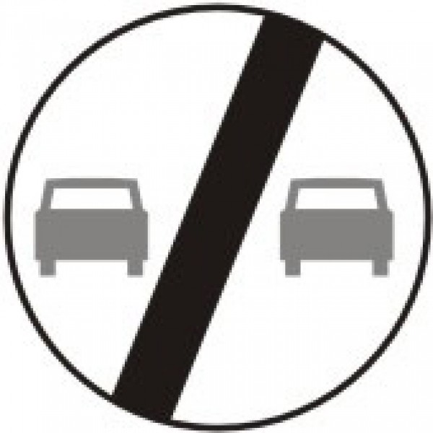 | B-27 | 5
12 |  | B-33 | 4
13 |  | B-33 | 8
ZNAKI INFORMACYJNE
14 | 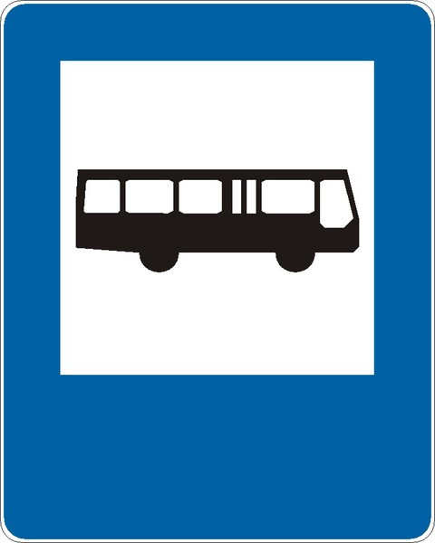 | D-15 | 20 | do 27.11.2015
ZNAKI NAKAZU
15 |   (400 mm) | C-9 | 10 | do 27.11.2015
TABLICZKI DO ZNAKÓW
16 | 150 m | T-1 | 20 | do 27.11.2015
17 |  | T-27 | 8
18 | 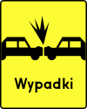 | T-14 b | 4
19 | 1,0 km | T-2 | 10
20 | 1,5 km | T-2 | 5
21 |  | T-29 | 2
22 |  | T-3 | 26
23 | 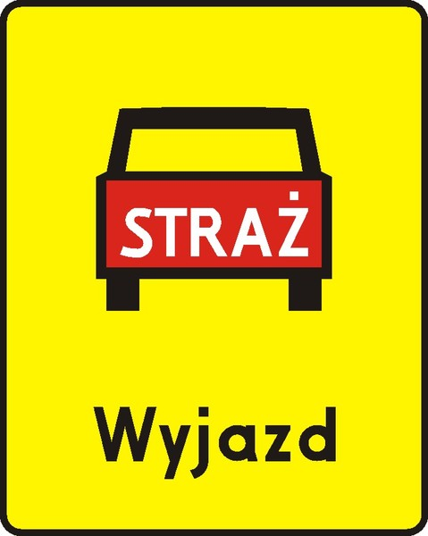 | T-16 | 2
24 | 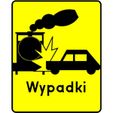 | T-14 d | 6
LUSTRO DROGOWE
25 |  | U-18b  600x800 | 1 | do 27.11.2015
26 |  | U-18a  Φ 600 | 2
TABLICE KIERUNKU I MIEJSCOWOŚCI
27 | Nazwa Miejscowości | E-17a | 2 | do 27.11.2015
28 | Nazwa Miejscowości | E-18a | 2
29 | Drogowskazy  wg. wykazu | E-4 | 11
30 | Drogowskaz | E-13 | 2

- Oferowane znaki muszą posiadać aktualne certyfikaty, świadectwa bądź aprobaty techniczne dopuszczające je do stosowania w drogownictwie.
- Termin realizacji zamówienia: do 27.11.2015 r. zgodnie z harmonogramem dla określonych rodzajów znaków.
- Zamawiający nie dopuszcza składania ofert częściowych ani wariantowych.
- Zamawiający nie przewiduje / przewiduje∗ udzielanie zamówień uzupełniających, o których mowa w art. 67, ust. 1, pkt. 7,
- Obowiązkiem składającego ofertę jest zapoznać się z SIWZ oraz uzyskać wszelkie informacje konieczne do prawidłowego przygotowania oferty.
Znaki należy wyceniać zgodnie z wymaganiami określonymi w załączniku do Dziennika Ustaw Rzeczypospolitej Polskiej nr 220, poz. 2181 z 23 grudnia 2003 roku z późn. zm. - „Szczegółowe warunki techniczne dla znaków i sygnałów drogowych oraz urządzeń bezpieczeństwa ruchu drogowego i warunki ich umieszczania na drogach”.

III. WARUNKI UCZESTNICTWA

W postępowaniu mogą wziąć udział Wykonawcy, którzy spełniają n/w warunki:

      - Uprawnienia do wykonywania określonej działalności lub czynności, jeżeli przepisy prawa nakładają obowiązek ich posiadania.
Zamawiający uzna spełnienie warunku na podstawie oświadczenia dot. art. 22 ust. 1 ustawy Pzp.
      - Wiedza i doświadczenie.
Zamawiający uzna spełnienie warunku na podstawie oświadczenia dot. art. 22 ust. 1 ustawy Pzp.
      - Potencjał techniczny.
Zamawiający uzna spełnienie warunku na podstawie oświadczenia dot. art. 22 ust. 1 ustawy Pzp.
      - Osoby zdolne do wykonania zamówienia.
Zamawiający uzna spełnienie warunku na podstawie oświadczenia dot. art. 22 ust. 1 ustawy Pzp.
      - Sytuacja ekonomiczna i finansowa.
Zamawiający uzna spełnienie warunku na podstawie oświadczenia dot. art. 22 ust. 1 ustawy Pzp.
      - Nie podlegają wykluczeniu z postępowania na podstawie art. 24 ustawy Prawo zamówień publicznych.
Zamawiający uzna spełnienie warunku na podstawie oświadczenia dot. art. 24 ust. 1 ustawy Pzp.
Oceny spełnienia warunków udziału w postępowaniu zamawiający dokona w oparciu o dokumenty stanowiące załączniki do oferty, według formuły „spełnia/nie spełnia”.

Wykonawca może polegać na wiedzy i doświadczeniu, potencjale technicznym, osobach zdolnych do wykonania zamówienia lub zdolnościach finansowych innych podmiotów, niezależnie od charakteru łączących go z nimi stosunków. Wykonawca w takiej sytuacji zobowiązany jest udowodnić Zamawiającemu, iż będzie dysponował zasobami niezbędnymi do realizacji zamówienia, w szczególności przedstawiając w tym celu w ofercie pisemne zobowiązanie tych podmiotów do oddania mu do dyspozycji niezbędnych zasobów na okres korzystania z nich przy wykonywaniu zamówienia.

Podwykonawstwo
Zamawiający dopuszcza powierzenie podwykonawcom wykonania części zamówienia. Wykonawca poda w ofercie część zamówienia, której wykonanie zamierza powierzyć podwykonawcom. W przypadku braku wskazania podwykonawcy Zamawiający uzna, że zamówienie zostanie zrealizowane przez Wykonawcę w całości.

IV. DOKUMENTY JAKIE MUSI ZAWIERAĆ OFERTA
Dokumenty wymagane do oceny spełnienia warunków uczestnictwa w postępowaniu.
- Formularz oferty – załącznik nr 1.
- Oświadczenie wykonawcy potwierdzające spełnienie warunków zawartych w art. 22 ust. 1 ustawy - Prawo zamówień publicznych – załącznik nr 2.
- Oświadczenie wykonawcy potwierdzające spełnienie warunków zawartych w art. 24 ust. 1 ustawy - Prawo zamówień publicznych – załącznik nr 3.
- Oświadczenie wykonawcy potwierdzające spełnienie warunków zawartych w art. 26 ust. 2d ustawy - Prawo zamówień publicznych – załącznik nr 4
5. Aktualne certyfikaty, świadectwa bądź aprobaty techniczne dopuszczające oferowane znaki do stosowania w drogownictwie.
Jeżeli wykonawca ma siedzibę lub miejsce zamieszkania poza terytorium Rzeczpospolitej Polskiej, składa dokumenty wystawione w kraju, w którym ma siedzibę lub miejsce zamieszkania, potwierdzające odpowiednio, że:
- Nie otwarto jego likwidacji ani nie ogłoszono upadłości,
- Nie zalega z uiszczeniem podatków, opłat, składek na ubezpieczenie społeczne i zdrowotne albo że uzyskał przewidziane prawem zwolnienie, odroczenie lub rozłożenie na raty zaległych płatności lub wstrzymanie w całości wykonania decyzji właściwego organu,
- Nie orzeczono wobec niego zakazu ubiegania się o zamówienie.
Dokumenty, powinny być wystawione nie wcześniej niż 6 miesięcy przed upływem terminu składania ofert. Jeżeli w kraju miejsca zamieszkania osoby lub w kraju, w którym wykonawca ma siedzibę lub miejsce zamieszkania, nie wydaje się ww. dokumentów, zastępuje się je dokumentem zawierającym oświadczenie, w którym określa się także osoby uprawnione do reprezentowania wykonawcy, złożone przed właściwym organem sądowym, administracyjnym albo organem samorządu zawodowego lub gospodarczego odpowiedniego kraju miejsca zamieszkania osoby lub kraju, w którym wykonawca ma siedzibę lub miejsce zamieszkania, lub przed notariuszem.

V. OPIS SPOSOBU PRZYGOTOWANIA OFERTY

- Oferta winna być sporządzona na (bądź w formie) Formularzu oferty, stanowiącym załącznik Nr 1 do Specyfikacji Istotnych Warunków Zamówienia.
- Obowiązkiem składającego ofertę jest uzyskać wszelkie informacje konieczne do prawidłowego przygotowania oferty.
- Każdy Wykonawca przedłoży tylko jedną ofertę. Wykonawca, który przedłoży więcej niż jedną ofertę zostanie wykluczony z postępowania.
- Oferta winna być napisana na maszynie do pisania, komputerze lub nieścieralnym atramentem oraz podpisana przez uprawnionego przedstawiciela Wykonawcy.
- Oferta winna być sporządzona w języku polskim. Cena oferty musi być podana w złotych polskich brutto cyfrowo i słownie z wyodrębnieniem podatku VAT naliczonym zgodnie z obowiązującymi (w terminie składania oferty) przepisami.
- Wykonawca poniesie wszelkie koszty związane z przygotowaniem i złożeniem oferty.
- Oferta winna być podpisana przez umocowanego przedstawiciela lub przedstawicieli Wykonawcy, upoważnionego do podejmowania zobowiązań w imieniu Wykonawcy zgodnie z wpisem o reprezentacji w stosownym dokumencie uprawniającym do występowania w obrocie prawnym lub udzielonym pełnomocnictwie.
- Jeżeli Wykonawca, wykazując spełnianie warunków, o których mowa w art. 22 ust. 1 Pzp, polega na zasobach innych podmiotów na zasadach określonych w art. 26 ust. 2b Pzp, a podmioty te będą brały udział w realizacji części zamówienia, Zamawiający żąda od Wykonawcy przedstawienia w odniesieniu do tych podmiotów dokumentów, o których mowa rozdziale IV pkt. 3.
- Przedsiębiorcy występujący jako spółka cywilna zobowiązani są do załączenia dokumentu dotyczącego charakteru stosunku, jaki będzie łączył wykonawcę z innym podmiotem, przed podpisaniem umowy na dostawę znaków.
- W przypadku składania oferty przez "konsorcjum" do oferty musi być załączony dokument dotyczący charakteru stosunku, jaki będzie łączył członków konsorcjum, przed podpisaniem umowy na dostawę znaków. Nie dopuszcza się składania umowy przedwstępnej konsorcjum lub umowy zawartej pod warunkiem zawieszającym.
- W przypadku wykonawców wspólnie ubiegających się o udzielenie zamówienia, oraz w przypadku podmiotów, o których mowa w § 1 ust. 2 i 3 Rozporządzenia Prezesa Rady Ministrów z dnia 19 lutego 2013 r. w sprawie rodzajów dokumentów, jakich może żądać Zamawiający od Wykonawcy oraz form, w jakich te dokumenty mogą być składane – kopie dokumentów dotyczących odpowiednio wykonawcy lub tych podmiotów są poświadczane za zgodność z oryginałem przez Wykonawcę lub te podmioty.
- W przypadku Wykonawców wspólnie ubiegających się o udzielenie zamówienia publicznego, każdy z przedsiębiorców tworzących konsorcjum (spółkę cywilną) składa oddzielnie dokumenty wymienione w rozdziale IV pkt. 3. W odniesieniu do pozostałych dokumentów Wykonawcy wspólnie ubiegający się o udzielenie zamówienia publicznego składają jeden lub kilka dokumentów tak, aby wspólnie udokumentować spełnianie warunków podmiotowych oraz dotyczących przedmiotu zamówienia.
- Wymagane oświadczenia należy złożyć w sposób wyraźnie wskazujący, iż oświadczenie składają wszyscy Wykonawcy wspólnie ubiegający się o udzielenie zamówienia publicznego.
- Wykonawcy wspólnie ubiegający się o udzielenie zamówienia publicznego ustanawiają pełnomocnika do reprezentowania ich w postępowaniu o udzielenie zamówienia albo reprezentowania w postępowaniu i zawarcia umowy w sprawie zamówienia publicznego. Pełnomocnictwo winno być załączone, w formie oryginału lub notarialnie poświadczonej kopii do oferty. Dopuszczalne jest również dołączenie kopii pełnomocnictwa poświadczonej za zgodność z oryginałem przez mocodawcę.
- Wszelkie miejsca w ofercie, w których Wykonawca naniósł zmiany winny być podpisane przez osobę podpisującą ofertę
- Wykonawca winien zamieścić ofertę w kopercie / opakowaniu. Kopertę należy zaadresować i opisać wg. przedstawionego wzoru:

Zarząd Dróg Powiatowych
w Wysokiem Mazowieckiem
ul. 1 Maja 8
18-200 Wysokie Mazowieckie

Oferta przetargowa na dostawę znaków drogowych.

Poza oznaczeniami podanymi powyżej, koperta musi posiadać nazwę i adres wykonawcy, aby można było odesłać ofertę bez otwierania w przypadku stwierdzenia złożenia oferty po terminie określonym w ogłoszeniu I specyfikacji istotnych warunków zamówienia.

VI. WYMAGANIA DOTYCZĄCE WADIUM
Zamawiający nie wymaga wniesienia wadium.

VII. ZALICZKI
Zamawiający nie przewiduje wypłaty zaliczek na poczet wykonania zamówienia

VIII. ZABEZPIECZENIE NALEŻYTEGO WYKONANIA UMOWY
Zamawiający nie wymaga wniesienia zabezpieczenia należytego wykonania umowy.
IX. MIEJSCE I TERMIN SKŁADANIA I OTWARCIA OFERT

- Oferta powinna być złożona w siedzibie Zamawiającego tj. sekretariacie w budynku biurowym przy ul. 1 Maja 8 w Wysokiem Mazowieckiem, nie później niż do dnia 02.11.2015 do godziny 9.00
Oferty złożone po terminie zostaną niezwłocznie zwrócone Wykonawcy bez otwierania – art. 84 ust.2 ustawy.
- Miejsce i termin otwarcia ofert.
Zamawiający otworzy oferty w dniu 02.11.2015 r. o godz. 9.15 w siedzibie Zamawiającego.
- Otwarcie ofert
- Otwarcie ofert jest jawne.
- Bezpośrednio przed otwarciem ofert Zamawiający poda kwotę, jaką zamierza przeznaczyć na sfinansowanie zamówienia.
- Po otwarciu ofert podaje się imię i nazwisko, nazwę (firmę) oraz adres (siedzibę) wykonawcy, którego oferta jest otwierana oraz cenę oferty.

X. BADANIE I OCENA OFERT - KRYTERIA OCENY
- W pierwszym etapie postępowania komisja przetargowa powołana przez Zamawiającego bada czy Wykonawcy nie podlegają wykluczeniu na podst. art. 24 ustawy, ewentualnie wzywa Wykonawców na podst. art. 26 ust. 3 do uzupełnienia brakujących oświadczeń lub dokumentów potwierdzających spełnienie warunków udziału w postępowaniu.
- Następnie Komisja sprawdza oferty Wykonawców niewykluczonych i odrzuca oferty nie spełniające wymagań i warunków określonych w Specyfikacji Istotnych Warunków Zamówienia lub ustawie Prawo zamówień publicznych na podst. art. 89 ust 1.
- Komisja dokona oceny ofert spośród ofert nie odrzuconych przyznając punkty w ramach poszczególnych kryteriów oceny ofert, przyjmując zasadę, że 1% wagi oceny = 1 punkt i przedstawi Dyrektorowi ZDP propozycję wyboru oferty najkorzystniejszej.
- Określenie oceny ofert, spełniających warunki określone w SIWZ, na podstawie następujących kryteriów:
a) cena oferty z podatkiem VAT – 98% wagi oceny
- wzór do obliczenia punktowego kryterium CENA
Wartość najniższa oferowana (brutto)
Cena = ------------------------------------------------ x 98 punktów
Wartość badanej oferty (brutto)

b) wydłużony okres gwarancji – 2% wagi oceny.
Okres 5 lat gwarancji na znaki drogowe – okres wymagany (niepunktowany)
Okres 6 lat gwarancji na znaki drogowe = 1 punkt
Okres 7 lat i więcej gwarancji na znaki drogowe = 2 punkty
W przypadku zaoferowania przez Wykonawcę okresu gwarancji w postaci „nie pełnej”, tj. rok + miesiąc, dla ustalenia ilości przyznanych punktów zaoferowany okres będzie zaokrąglony do pełnego roku w dół, np.
Okres gwarancji znaków drogowych wyrażony zapisem „6 lat i 1 miesiąc” będzie punktowany jak dla 6 lat, za który przyznany będzie 1 punkt.

XI. WYBÓR OFERTY- OGŁOSZENIE WYNIKÓW
- O wyborze oferty najkorzystniejszej, ofertach odrzuconych oraz wykonawcach wykluczonych z postępowania zamawiający zawiadomi wszystkich wykonawców, którzy złożyli oferty.
- Informacja o wyborze najkorzystniejszej oferty zostanie zamieszczona na stronie BIP Starostwa Powiatowego w Wysokiem Mazowieckiem tj. http://bip.st.wysmaz.wrotapodlasia.pl/index.php?pid=przetZDP oraz na tablicy ogłoszeń w siedzibie ZDP.

XII. ZAWARCIE UMOWY
1. Umowa o udzielenie zamówienia publicznego zostanie zawarta w terminie nie krótszym niż 5 dni od dnia przesłania zawiadomienia o wyborze oferty, jeżeli zawiadomienie to zostało przekazane drogą elektroniczną lub faxem, albo 10 dni - jeżeli zostało przesłane w inny sposób. Zamawiający zawrze umowę przed upływem w/w terminu, jeżeli w postępowaniu o udzielenie zamówienia nie odrzucono żadnej oferty oraz nie wykluczono żadnego wykonawcy lub wpłynęła tylko jedna oferta.
2. Jeżeli wykonawca, którego oferta została wybrana, uchyla się od zawarcia umowy w sprawie zamówienia publicznego lub nie wnosi zabezpieczenia należytego wykonania umowy, zamawiający może wybrać ofertę najkorzystniejszą spośród pozostałych ofert bez przeprowadzania ich ponownego badania i oceny, chyba że zachodzą przesłanki unieważnienia postępowania, o których mowa w art. 93 ust. 1.
XIII. INFORMACJE DODATKOWE
Wykonawcom oraz innym podmiotom, które mają lub miały interes w uzyskaniu danego zamówienia oraz poniósł lub może ponieść szkodę w wyniku naruszenia przez zamawiającego przepisów niniejszej ustawy przysługują środki ochrony prawnej przewidziane w dziale VI art. 179 i niżej ustawy Pzp.
- Środkami ochronny prawnej są:
- Odwołanie określone w art. 180 – 198 ustawy Pzp
- Skarga do sądu określona w art. 198a – 198g ustawy Pzp
- Środki ochronny prawnej przysługują:
- Wykonawcom
- Innym podmiotom, o których mowa w art. 179 ustawy Pzp.

Załączniki:

Zał. nr 1 – Formularz oferty
Zał. nr 2 – Oświadczenie – dot. art.22 ust.1 ustawy Prawo zam. publ.
Zał. nr 3 – Oświadczenie – dot. art.24 ust.1 ustawy Prawo zam. publ.
Zał. nr 4 – Oświadczenie – dot. art. 26 ust. 2d ustawy Prawo zam. pub.
Zał. nr 5 – Projekt umowy
Zał. nr 6 – wykaz drogowskazów E-4
Zał. nr 7 – wykaz miejscowości do znaków E-17a i E-18a
Zał. nr 8 – drogowskaz E-13

Wysokie Mazowieckie, dnia 22.10.2015 r. .....………………………….
Podpis i pieczęć Zamawiającego

* niepotrzebne skreślić

